АДМИНИСТРАЦИЯ ТУЖИНСКОГО МУНИЦИПАЛЬНОГО РАЙОНА
КИРОВСКОЙ ОБЛАСТИ

ПОСТАНОВЛЕНИЕ

28.12.2022 |  | № | 440
пгт Тужа
О внесении изменений в постановление администрации Тужинского муниципального района от 29.10.2020 № 319
В соответствии с Федеральным законом от 06.10.2003 № 131-ФЗ
«Об общих принципах организации местного самоуправления в Российской Федерации», Федеральным законом от 28.12.2009 № 381-ФЗ «Об основах государственного регулирования торговой деятельности в Российской Федерации», приказом министерства промышленности, предпринимательства и торговли Кировской области от 11.11.2021
№ 200-пр «Об утверждении Порядка разработки и утверждения органами местного самоуправления Кировской области схемы размещения нестационарных торговых объектов» администрация Тужинского муниципального района ПОСТАНОВЛЯЕТ:
1. Внести в постановление администрации Тужинского муниципального района от 29.10.2020 № 319 «Об утверждении схемы размещения нестационарных торговых объектов на территории Тужинского муниципального района на 2021-2027 годы» (далее постановление) следующие изменения:
1.1.Заголовок постановления изложить в новой редакции следующего содержания:
«Об утверждении схемы размещения нестационарных торговых объектов на территории Тужинского муниципального района».
1.2. Преамбулу постановления изложить в новой редакции следующего содержания:
«В целях обеспечения устойчивого развития территорий и достижения нормативов минимальной обеспеченности населения площадью торговых объектов и в соответствии с Федеральным законом от 06.10.2003
№ 131-ФЗ «Об общих принципах организации местного самоуправления в Российской Федерации», Федеральным законом от 28.12.2009
№ 381-ФЗ «Об основах государственного регулирования торговой деятельности в Российской Федерации», постановлением Правительства РФ от 29.09.2010 № 772 «Об утверждении Правил включения нестационарных торговых объектов, расположенных на земельных участках, в зданиях, строениях и сооружениях, находящихся в государственной собственности,
в схему размещения нестационарных торговых объектов», приказом министерства промышленности, предпринимательства и торговли Кировской области от 11.11.2021 № 200-пр «Об утверждении Порядка разработки и утверждения органами местного самоуправления Кировской области схемы размещения нестационарных торговых объектов» администрация Тужинского муниципального района ПОСТАНОВЛЯЕТ:».
  - Пункт 1 постановления изложить в новой редакции следующего содержания:
«1. Утвердить текстовую и графическую части схемы размещения нестационарных торговых объектов на территории Тужинского муниципального района согласно приложению».
  - Приложение к постановлению изложить в новой редакции согласно приложению.
2. Контроль за выполнением настоящего постановления возложить на первого заместителя главы администрации Тужинского муниципального района по жизнеобеспечению Зубареву О.Н.
3. Настоящее постановление вступает в силу с момента опубликования в Бюллетене муниципальных нормативных правовых актов органов местного самоуправления Тужинского муниципального района Кировской области.
Глава Тужинского
муниципального района Л.В. Бледных

Приложение
к постановлению администрации
Тужинского муниципального района
от 28.12.2022 № 440

к постановлению администрации
Тужинского муниципального района
от 29.10.2020 № 319

СХЕМА
размещения нестационарных торговых объектов на территории
Тужинского муниципального района.

Учетный номер | Адресные ориентиры нестационарного(-ых) торгового(-ых) объекта(-ов) | Площадь земельного участка, на котором расположен(-ы) нестационарный(-ые) торговый(-ые) объект(-ы) (кв. м) | Собственник земельного участка, на котором расположен(-ы) нестационарный(-ые) торговый(-ые) объект(-ы) | Количество нестационарных торговых объектов (единиц) | Вид нестационарного(-ых) торгового(-ых) объекта(-ов) | Площадь нестационарного(-ых) торгового(-ых) объекта(-ов) (кв. м) | Специализация нестационарного(-ых) торгового(-ых) объекта(-ов) | Период размещения нестационарного торгового объекта (начало и окончание периода)
1 | 2 | 3 | 4 | 5 | 6 | 7 | 8 | 9
1 | п. Тужа, ул. Горького | 32,9 | Тужинский район | 1 | Павильон | 18 | Автозапчасти | 01.01.2021-  бессрочно
2 | п. Тужа, ул. Горького | 36 | Тужинский район | 1 | Павильон | 26 | Одежда | 01.01.2021-бессрочно
3 | п. Тужа, ул. Горького | 28 | Тужинский район | 1 | Павильон | 20 | Автозапчасти | 01.01.2021-бессрочно
4 | п. Тужа ул. Колхозная | 27,3 | Тужинский район | 1 | Павильон | 24,22 | Парикмахерская | 01.01.2021-бессрочно
5 | п. Тужа ул. Колхозная | 56 | Тужинский район | 1 | Павильон | 28 | Промтовары | 01.01.2021-бессрочно
6 | п. Тужа ул. Колхозная | 24 | Тужинский район | 1 | Павильон | 15,48 | Бытовая химия | 01.01.2021-бессрочно
7 | п. Тужа ул. Колхозная | 47 | Тужинский район | 1 | Павильон | 26,14 | Промтовары | 01.01.2021-бессрочно
8 | п. Тужа ул. Некрасова | 82,5 | Тужинский район | 1 | Павильон | 49,05 | Продукты | 01.01.2021-бессрочно
9 | п. Тужа ул. Колхозная | 47 | Тужинский район | 1 | Павильон | 28,28 | Продукты | 01.01.2021-бессрочно
10  (43:33:010118:151) | п. Тужа ул. Колхозная | 58 | Тужинский район | 1 | Павильон | 20 | Игрушки | 01.01.2021-бессрочно
11 | п. Тужа ул. Набережная | 40 | Тужинский район | 1 | Павильон | 17,5 | Продукты | 01.01.2021-бессрочно
12 | п. Тужа ул. Колхозная | 32,6 | Тужинский район | 1 | Павильон | 26,54 | Бытовая химия | 01.01.2021-бессрочно
13 | п. Тужа ул. Колхозная | 36 | Тужинский район | 1 | Павильон | 20 | Продукты | 01.01.2021-бессрочно
14 | п. Тужа ул. Колхозная | 42 | Тужинский район | 1 | Павильон | 23 | Детская одежда | 01.01.2021-бессрочно
15 | п. Тужа ул. Горького | 42,3 | Тужинский район | 1 | Павильон | 24 | - | 01.01.2021-бессрочно
16 | п. Тужа ул. Колхозная | 36,6 | Тужинский район | 1 | Павильон | 19,16 | Канцтовары | 01.01.2021-бессрочно
17 | п. Тужа ул. Колхозная | 15,54 | Тужинский район | 1 | Павильон | 15 | - | 01.01.2021-бессрочно
18 | п. Тужа ул. Колхозная | 23 | Тужинский район | 1 | Павильон | 21 | Склад | 01.01.2021-бессрочно
19 | п. Тужа ул. Колхозная | 24 | Тужинский район | 1 | Киоск | 20 | - | 01.01.2021-бессрочно
20 | п. Тужа ул. Колхозная | 46 | Тужинский район | 1 | Павильон | 35,15 | Продукты | 01.01.2021-бессрочно
21  (43:33:010118:319) | п. Тужа ул. Колхозная | 40 | Тужинский район | 1 | Павильон | 25 | Рыболовные снасти | 01.01.2021-бессрочно
22  (43:33:010118:319) | п. Тужа ул. Колхозная | 40 | Тужинский район | 1 | Павильон | 25 | Промтовары | 01.01.2021-бессрочно
23  (43:33:010118:319) | п. Тужа ул. Колхозная | 80 | Тужинский район | 1 | Павильон | 50 | Продукты | 01.01.2021-бессрочно
24  (43:33:010118:319) | п. Тужа ул. Колхозная | 40 | Тужинский район | 1 | Павильон | 25 | Продукты | 01.01.2021-бессрочно
25  (43:33:010118:319) | п. Тужа ул. Колхозная | 40 | Тужинский район | 1 | Павильон | 25 | Продукты | 01.01.2021-бессрочно
26  (43:33:010118:319) | п. Тужа ул. Колхозная | 40 | Тужинский район | 1 | Павильон | 26 | Промтовары | 01.01.2021-бессрочно
27  (43:33:010118:435) | п. Тужа ул. Колхозная | 39 | Тужинский район | 1 | Павильон | - | Продукты | 01.01.2021-бессрочно
28 (43:33:010118:434) | п. Тужа ул. Колхозная | 54 | Тужинский район | 1 | Павильон | 26 | Продукты | 01.01.2021-бессрочно
29  (43:33:010118:436) | п. Тужа ул. Колхозная | 41 | Тужинский район | 1 | Павильон | - | - | 01.01.2021-бессрочно
30 | п. Тужа ул. Колхозная | 32 | Тужинский район | 1 | Павильон | 18 | Продукты | 01.01.2021-бессрочно
31  (43:33:010118:437) | п. Тужа ул. Колхозная | 40 | Тужинский район | 1 | Павильон | 26 | Канцтовары | 01.01.2021-бессрочно

Графическая часть схемы размещения нестационарных торговых объектов
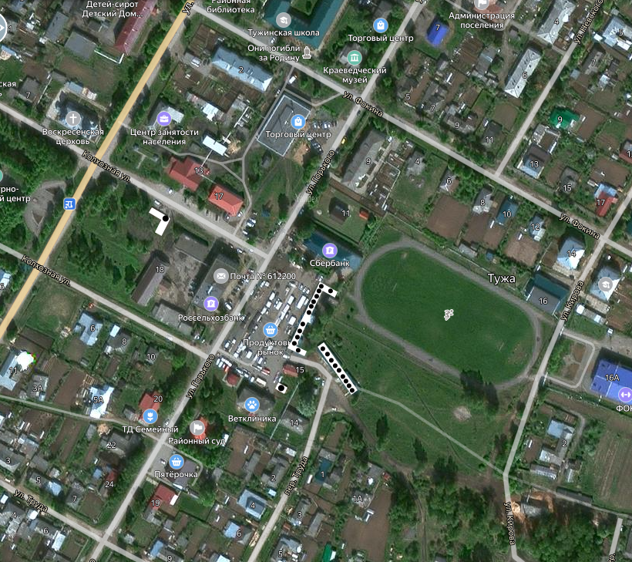
Условные обозначения:
- участок для размещения нестационарного торгового объекта
- нестационарный торговый объект

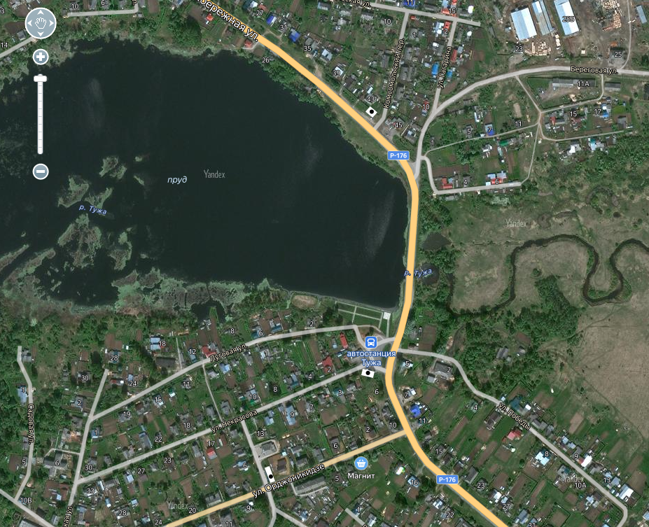

Условные обозначения:
- участок для размещения нестационарного торгового объекта
- нестационарный торговый объект

__________

